Key User 操作手冊

MM-IM-0200
製工模具領用繳回

文件修改紀錄
版本 | 修改內容 | 作者 | 日期
1.0 | 新建立 | Mark | 2025/11/04

目錄
1、製工具領用-MIGO 3
2、製工具退回-MIGO 5

課程主題 | 1、製工具領用-MIGO
交易代碼 | MIGO 或 MIGO_GI
路徑 | 後勤系統物料管理存貨管理物料異動MIGO_GI發貨
- 展開路徑進入此功能或直接輸入T-code。 |  | 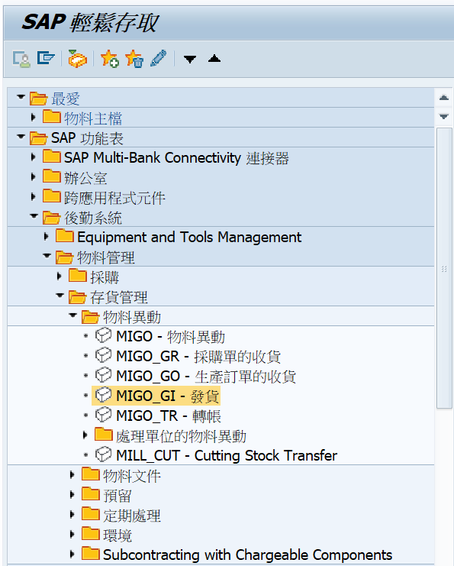  1
- 作業類型: A07 發貨。  - 參考單據: R10 其他。  - 異動類型: 201 領到成本中心(部門單位) ;261 領到工單  - 輸入完畢按ENTER。 |  | 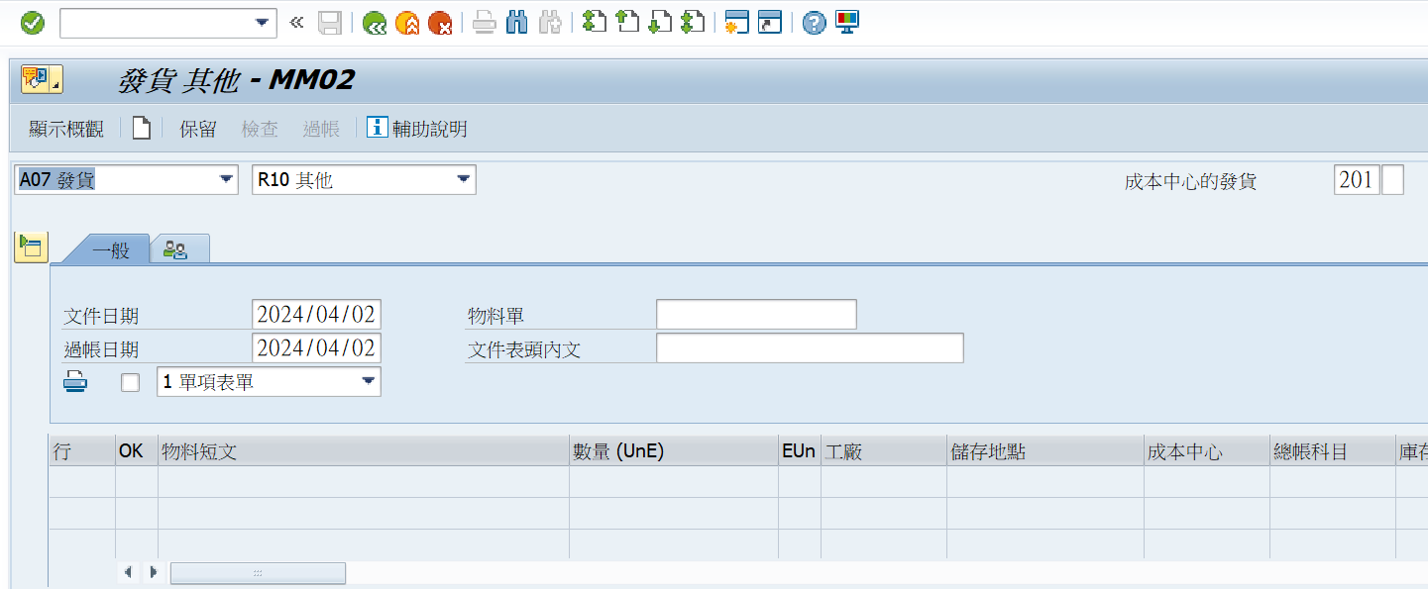  4  3  2  1
- 文件日期: 系統預設帶入系統日期。  - 過帳日期: 系統預設帶入系統日期，為存貨的過帳日。  - 物料單: 可維護外部的領用單據，以方便後續對帳。  - 表頭內文: 可輸入備註。 |  | 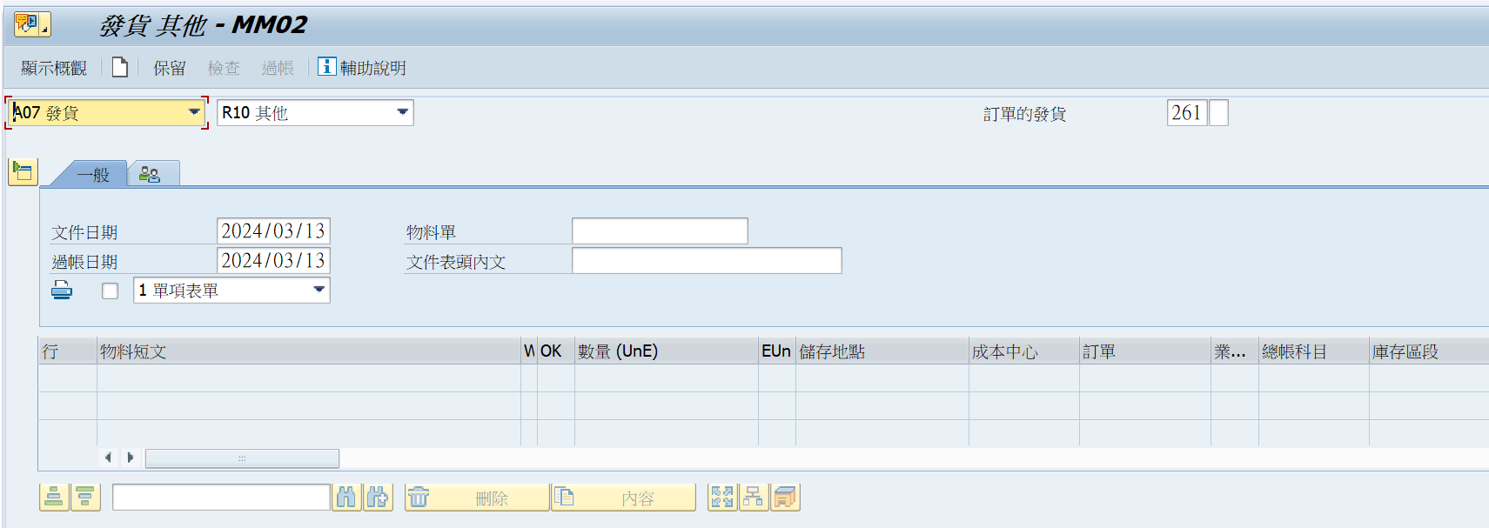  4  3  1  2
- 物料: 輸入製工模具的料號。 |  | 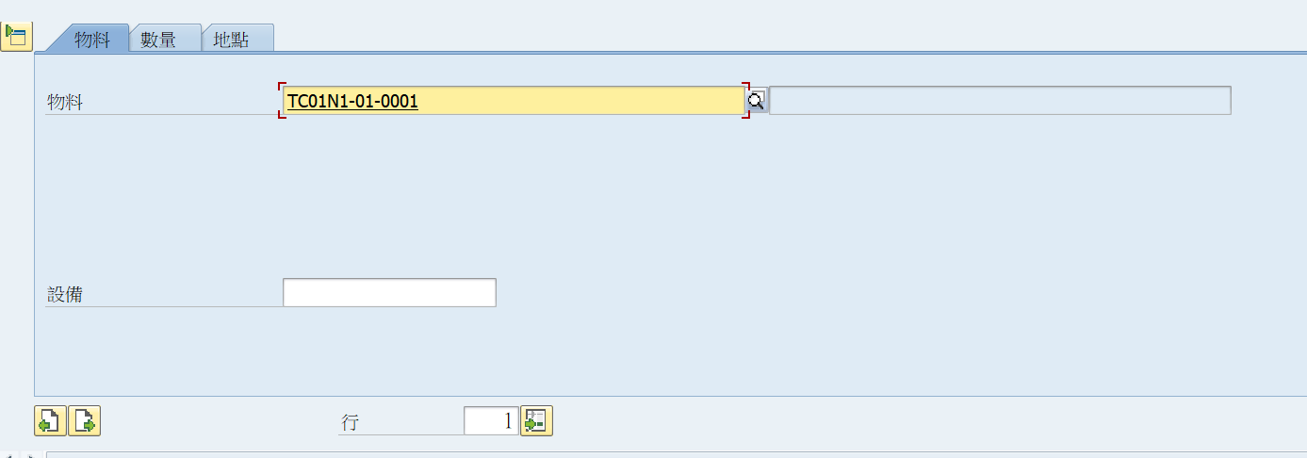  1
- 登錄之單位數量: 輸入要領用的數量。 |  | 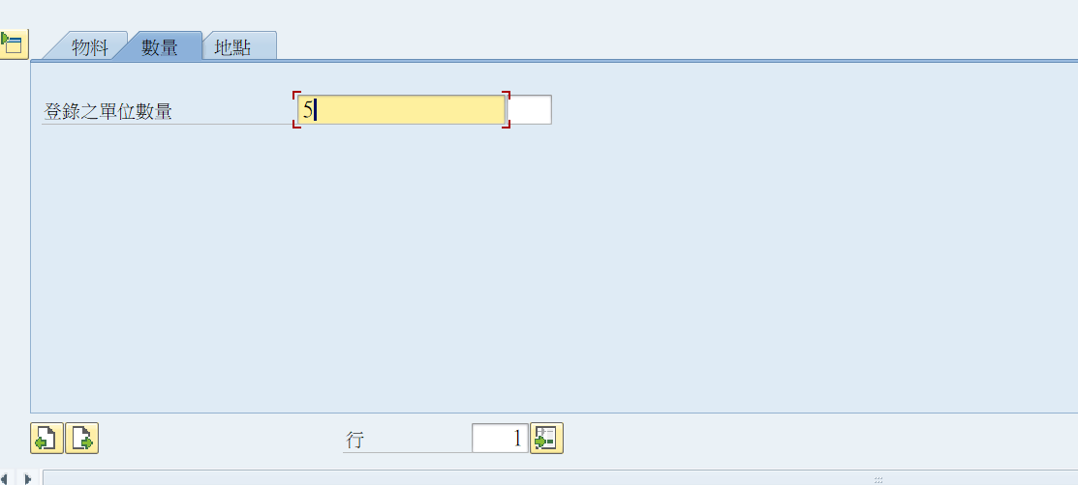  1
- 異動類型: 201  - 工廠: 輸入製工模具所存放的工廠。  - 儲存地點: 輸入製工模具的儲存倉庫。  - 收貨人: 可輸入領用人。  - 內文: 可輸入項目說明，  輸入完畢，按ENTER會帶出頁籤。 |  | 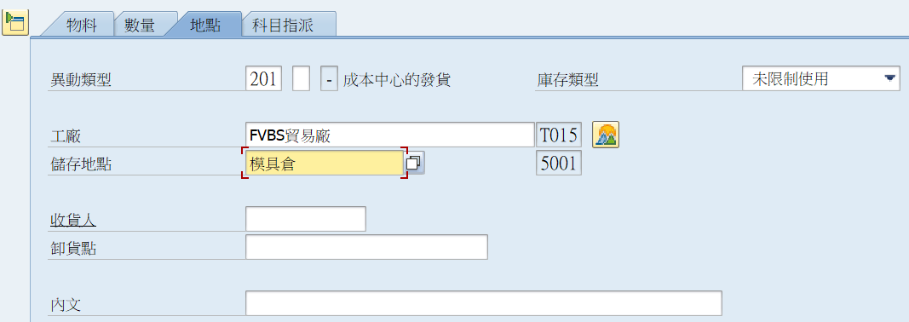  4  5  3  2  1
- 按頁籤。  - 成本中心:輸入領料部門。  - 項目確定: 打勾。 |  | 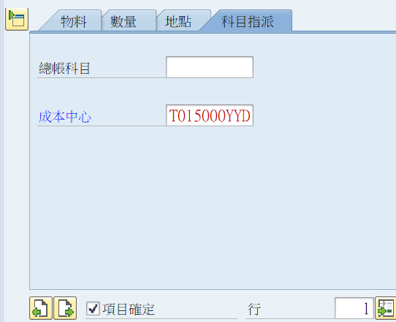  3  1  2
- 按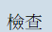 確認資料是否正確。  - 按 ，系統產生領用的物料文件。 |  | 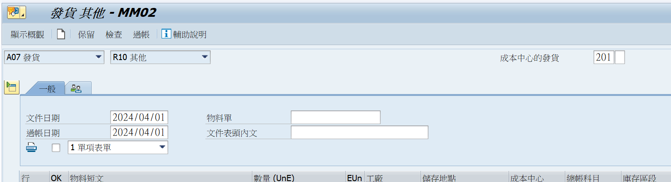  2  1
- 當過帳完成，系統產生物料物料

課程主題 | 2、製工具退回-MIGO
交易代碼 | MIGO 或 MIGO_GI
路徑 | 後勤系統物料管理存貨管理物料異動MIGO_GI發貨
- 展開路徑進入此功能或直接輸入T-code。 |  | 1
- 作業類型: A07 發貨。  - 參考單據: R10 其他。  - 異動類型: 202 成本中心繳回 ;262 工單領料退回  - 輸入完畢按ENTER。 |  | 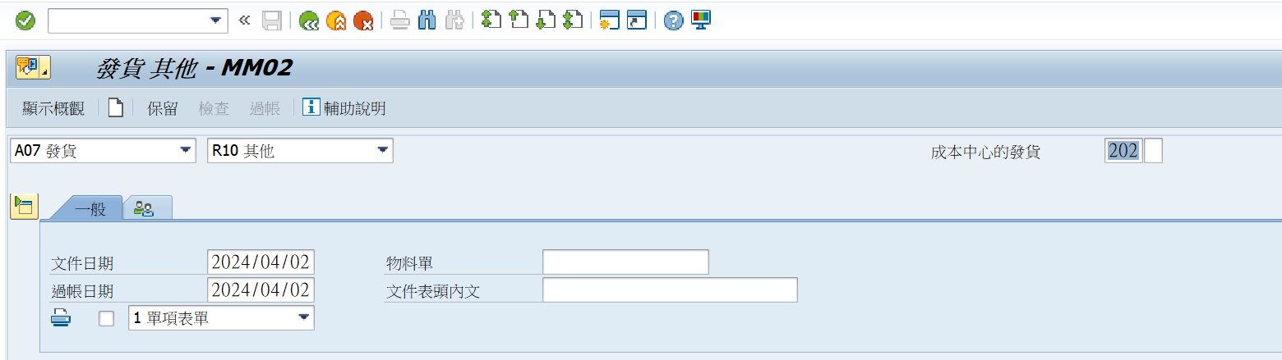  4  3  2  1
- 文件日期: 系統預設帶入系統日期。  - 過帳日期: 系統預設帶入系統日期，為存貨的過帳日。  - 物料單: 可維護外部的領用單據，以方便後續對帳。  - 表頭內文: 可輸入備註。 |  | 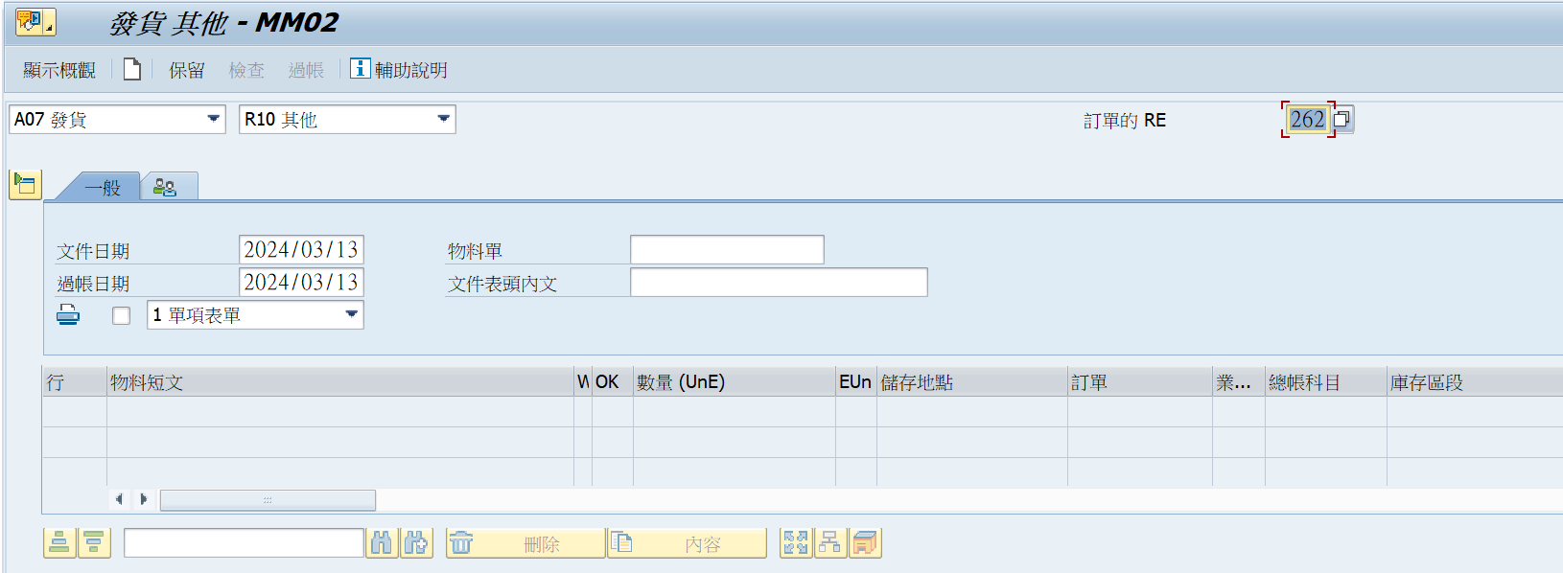  4  3  2  1
- 物料: 輸入製工模具的料號。 |  | 1
- 登錄之單位數量: 輸入要退回的數量。 |  | 1
- 異動類型: 202。  - 工廠: 輸入製工模具所存放的工廠。  - 儲存地點: 輸入製工模具的儲存倉庫。  - 收貨人: 可輸入領用人。  - 內文: 可輸入項目說明，  輸入完畢，按ENTER會帶出頁籤。 |  | 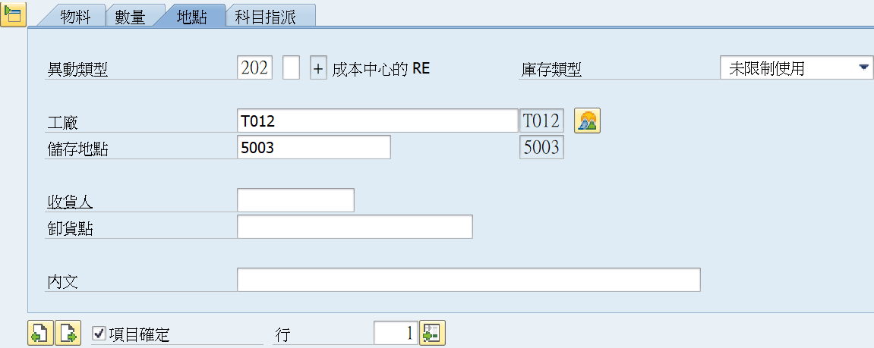  5  1  4  3  2
- 按頁籤。  - 成本中心:輸入退料的部門。  - 項目確定: 打勾。 |  | 4  1  2
- 如果選用異動類型262，需指單工單號碼 |  | 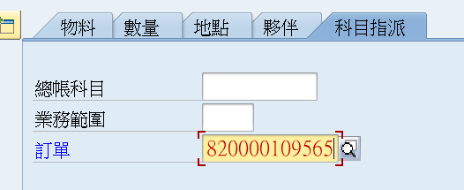  1
- 按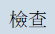則確認資料是否完整。  - 按，系統產生退料的物料文件。 |  | 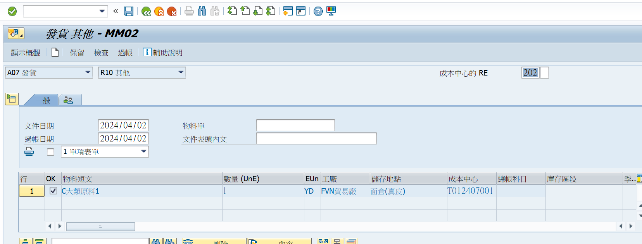  1
- 系統顯示物料文件的成功訊息。 |  | 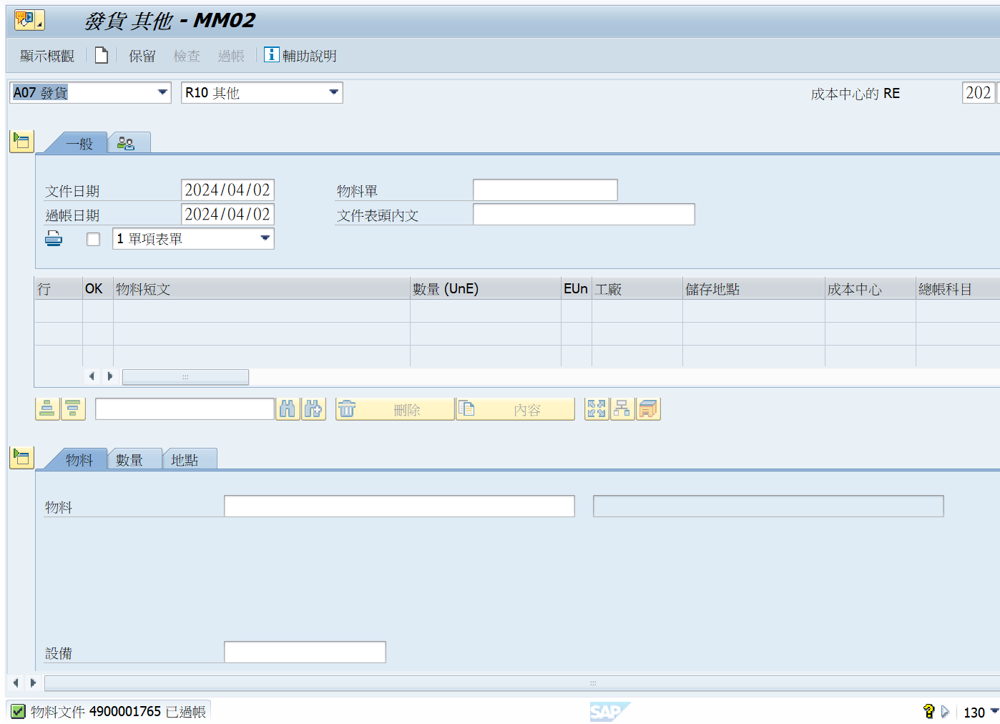  1
- 另一方式可以用領用的物料文件去執行取消迴轉，  交易代碼 MIGO。 |  | 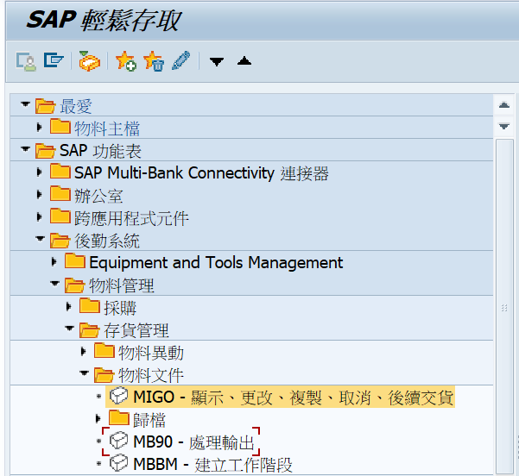  4
- 作業類型: 選擇A03 取消。  - 參考單據: 選擇 R02 物料。  - 參考單據號碼: 輸入物料文件。  - 參考單據號碼項次: 輸入物料文件的年度，可不填。 |  | 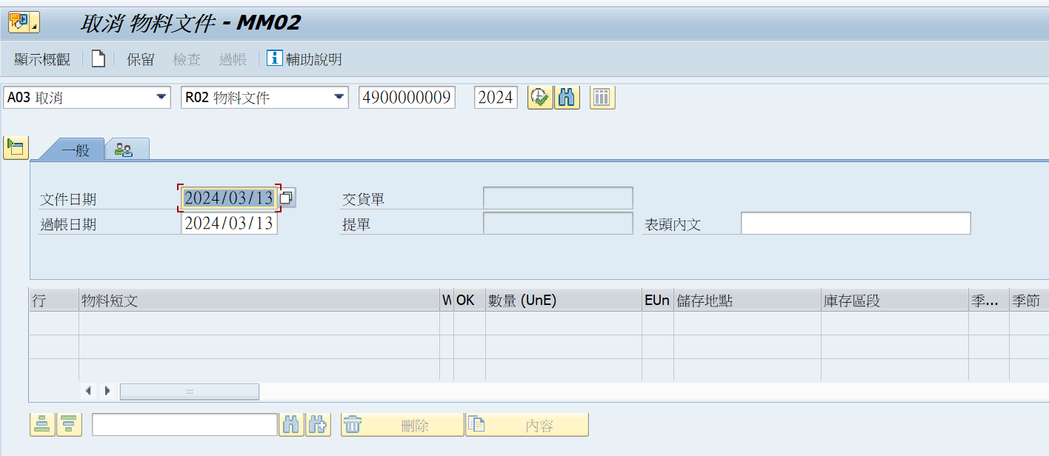  3  2  1
- 項目確定: 檢查資料是否正確後打勾。 |  | 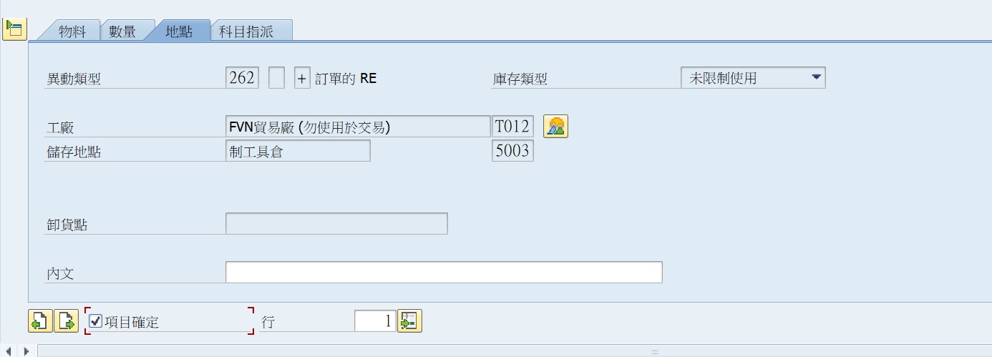  1
- 按則確認資料是否完整。  - 按 ，系統產生迴轉的物料文件。 |  | 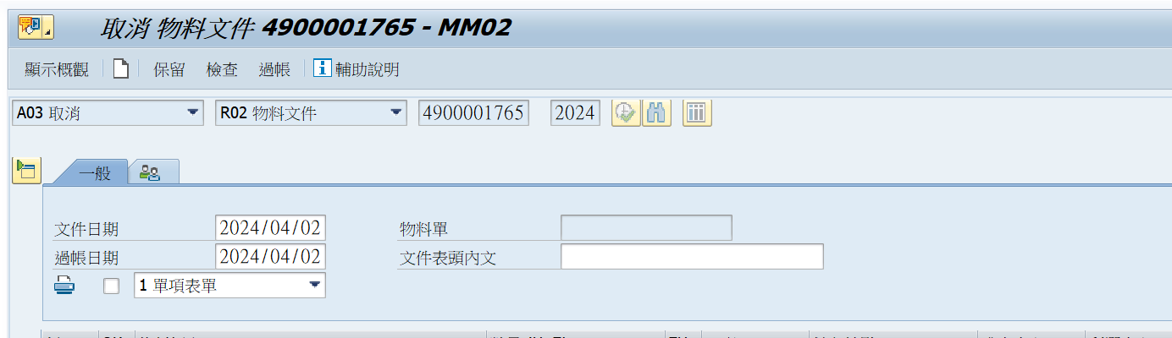  2  1
- 系統顯示物料文件的成功訊息。 |  | 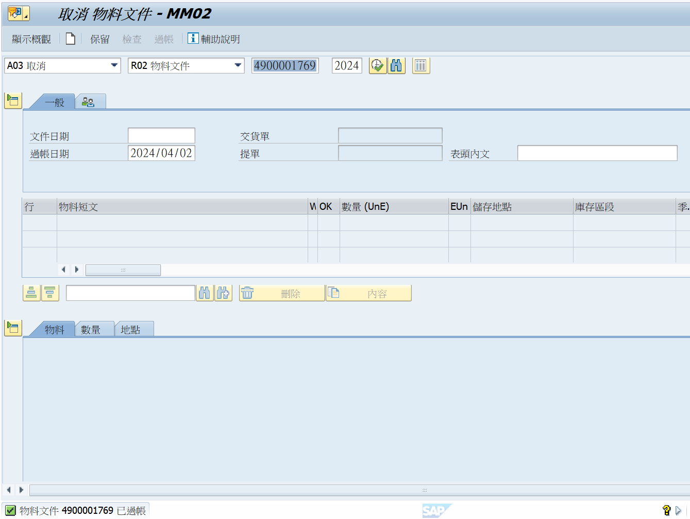  1

